**Werkblad zondag 8 oktober**

Thema: Genesis 14  
  
Wat fijn dat je er bent!   
Naast wie zit jij in de kerk?........................................................................

Zing je mee met Psalm 138 vers 4?

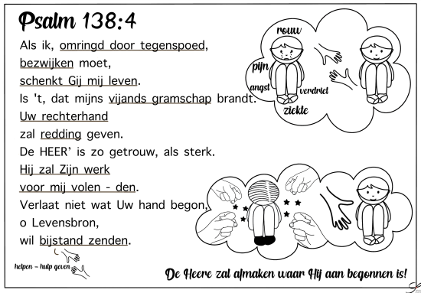

De leertekst is Mattheüs 11 : 28. Zet de woorden in de goede volgorde:  
**u – bid – belasteren – zegen – u – hen – die – vervloeken – hen – en – voor – die   
………………………………………………………………………………………………………………………………**

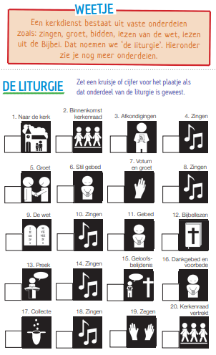

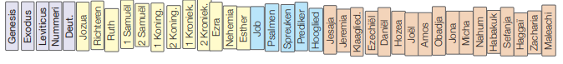We lezen samen uit het Oude Testament.

Dit Bijbelboek heet: ……………………………………………………….

Hoofdstuk: ……………………… vers ……………………………………

De naam van dit Bijbelboek betekent:  
….........................................................................................

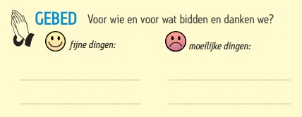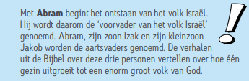

Luister je mee naar de schriftlezing en de preek? Hoor je een woord, dan mag je het afvinken. Heb je alle woorden gehoord? Dan heb je bingo!

|  |  |  |  |  |
| --- | --- | --- | --- | --- |
| manschappen | driehonderdachttien man | opstand | Lot | bondgenoten |
| volken | Sodom | Abram | oorlog | bezittingen |
| woestijn | God | verbintenis | koning | strijd |

